Gindang (Gendang)
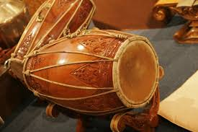
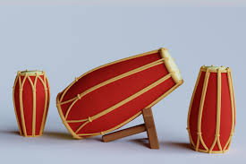
Gindang atau Gendang adalah alat musik tradisional Nusantara dari kelompok membranofon yang dimainkan dengan cara dipukul menggunakan tangan atau alat pemukul khusus. Instrumen ini umumnya terbuat dari kayu berongga yang dilapisi kulit hewan (seperti sapi atau kerbau) pada bagian ujungnya untuk menghasilkan resonansi suara. [1, 2, 3, 4]
Karakteristik & Jenis Utama
Gendang memegang peran krusial sebagai pengatur irama atau tempo dalam sebuah ensambel musik. Berbagai daerah di Indonesia memiliki ciri khas gendang tersendiri, di antaranya: [1]
- Kendang Jawa & Sunda: Umumnya terbuat dari kayu nangka, berfungsi vital dalam mengiringi pagelaran wayang, gamelan, dan tari tradisional. [1, 2, 3, 4]
- Gordang (Sumatera Utara): Sering digunakan dalam budaya Batak dan Mandailing. Terdapat variasi Gordang Sambilan, yaitu ansambel yang terdiri dari sembilan gendang dengan ukuran berbeda yang menghasilkan nada bervariasi. [1, 2]
- Gendang Bali: Memiliki berbagai jenis ukuran dan fungsi spesifik, serta telah dikenal sejak abad ke-9 Masehi. [1, 2, 3]
- Gendang Beleq (Lombok): Berukuran besar dan sering dimainkan secara berkelompok dalam suatu arak-arakan budaya. [1]

